**CIRCUITOS COMBINACIONAIS: CONVERSÃO DE CÓDIGOS**

Experimento V

**Alunos:** Eduardo Furtado(09/0111575)/Leandro Ramalho(100033571)

**Data:** 02/10/2013



Objetivos:

Estudar e projetar conversores de código, verificando em forma prática a conversão do sistema.

Introdução Teórica

**Conversores**  
 Circuitos necessitam uma padronização entre si para garantirmos a comunicação. Esses circuitos que fazem essa ligação entre dois circuitos são chamados de conversores. Os conversores fazem a reescrita do sinal do emissor de modo que a mensagem passada seja de igual significado, porém seja válida na associação do receptor. Além de manter o significado do sinal o conversor precisa manterá resposta com o mínimo de atraso. Esse diálogo entre dois circuitos criado pelo conversor muitas vezes é feito por um sistema de ligação chamado interface.O experimento irá focar na construção de um circuito conversor.

**BCD**

O código em formato binário chamado BCD caracteriza-se por delimitar 4 casas binárias com o fim de representação de um valor algarismo decimal. No entanto 4 bits conseguem representar uma faixa maior que o decimal. 4 bits conseguem representar até 16 valores diferentes, comparado a representação decimal que consegue apenas 10 valores. Os valores em excesso são desconsiderados e não contabilizados.

**exemplos:**

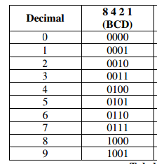

.Materiais:

* Software computacional *Quartus II*.

.Procedimentos/Dados Experimentais:

* 1. Obtemos as funções booleanas a partir da tabela III.
  2. Minimizamos as funções obtidas usando o mapa de Karnaugh (marcando as células *don't care*), como está sendo mostrado abaixo.

|  |  |  |  |  |  |  |  |  |  |
| --- | --- | --- | --- | --- | --- | --- | --- | --- | --- |
| **Entrada (C1 )** | | | |  | **Saída (C2)** | | | | |
| ( CÓDIGO BCD ) | | | |  |  | | | | |
| **A** | **B** | **C** | **D** |  | **X** | **Y** | **Z** | **W** | **V** |
| **0** | **0** | **0** | **0** |  | **0** | **0** | **0** | **0** | **0** |
| 0 | 0 | 0 | 1 |  | 0 | 0 | 0 | 0 | 1 |
| **0** | **0** | **1** | **0** |  | **0** | **0** | **0** | **1** | **1** |
| 0 | 0 | 1 | 1 |  | 0 | 0 | 1 | 1 | 1 |
| **0** | **1** | **0** | **0** |  | **0** | **1** | **1** | **1** | **1** |
| 0 | 1 | 0 | 1 |  | 1 | 1 | 1 | 1 | 1 |
| **0** | **1** | **1** | **0** |  | **1** | **1** | **1** | **1** | **0** |
| 0 | 1 | 1 | 1 |  | 1 | 1 | 1 | 0 | 0 |
| **1** | **0** | **0** | **0** |  | **1** | **1** | **0** | **0** | **0** |
| 1 | 0 | 0 | 1 |  | 1 | 0 | 0 | 0 | 0 |

|  |  |  |  |  |
| --- | --- | --- | --- | --- |
| **FUNÇÃO Y** | | | | |
|  | **00** | **01** | **11** | **10** |
| **00** | 0 | 1 | X | 0 |
| **01** | 0 | 1 | X | 0 |
| **11** | 1 | 0 | X | X |
| **10** | 1 | 1 | X | X |
| **Y = BC + BC + CD** | | | | |

|  |  |  |  |  |
| --- | --- | --- | --- | --- |
| **FUNÇÃO X** | | | | |
|  | **00** | **01** | **11** | **10** |
| **00** | 0 | 1 | X | 0 |
| **01** | 0 | 1 | X | 0 |
| **11** | 1 | 1 | X | X |
| **10** | 0 | 1 | X | X |
| **X = B + CD** | | | | |

|  |  |  |  |  |
| --- | --- | --- | --- | --- |
| **FUNÇÃO W** | | | | |
|  | **00** | **01** | **11** | **10** |
| **00** | 0 | 1 | X | 1 |
| **01** | 0 | 1 | X | 0 |
| **11** | 0 | 1 | X | X |
| **10** | 0 | 1 | X | X |
| **W = B + AD** | | | | |

|  |  |  |  |  |
| --- | --- | --- | --- | --- |
| **FUNÇÃO Z** | | | | |
|  | **00** | **01** | **11** | **10** |
| **00** | 0 | 1 | X | 0 |
| **01** | 1 | 1 | X | 0 |
| **11** | 1 | 0 | X | X |
| **10** | 1 | 0 | X | X |
| **Z = BC + BC + ABD** | | | | |

|  |  |  |  |  |
| --- | --- | --- | --- | --- |
| **FUNÇÃO V** | | | | |
|  | **00** | **01** | **11** | **10** |
| **00** | 0 | 0 | X | 1 |
| **01** | 0 | 1 | X | 1 |
| **11** | 0 | 1 | X | X |
| **10** | 0 | 1 | X | X |
| **V = A + BC + BD** | | | | |

* 1. Fizemos o diagrama lógico total usando somente portas **NAND** de 2 e 4 entradas.

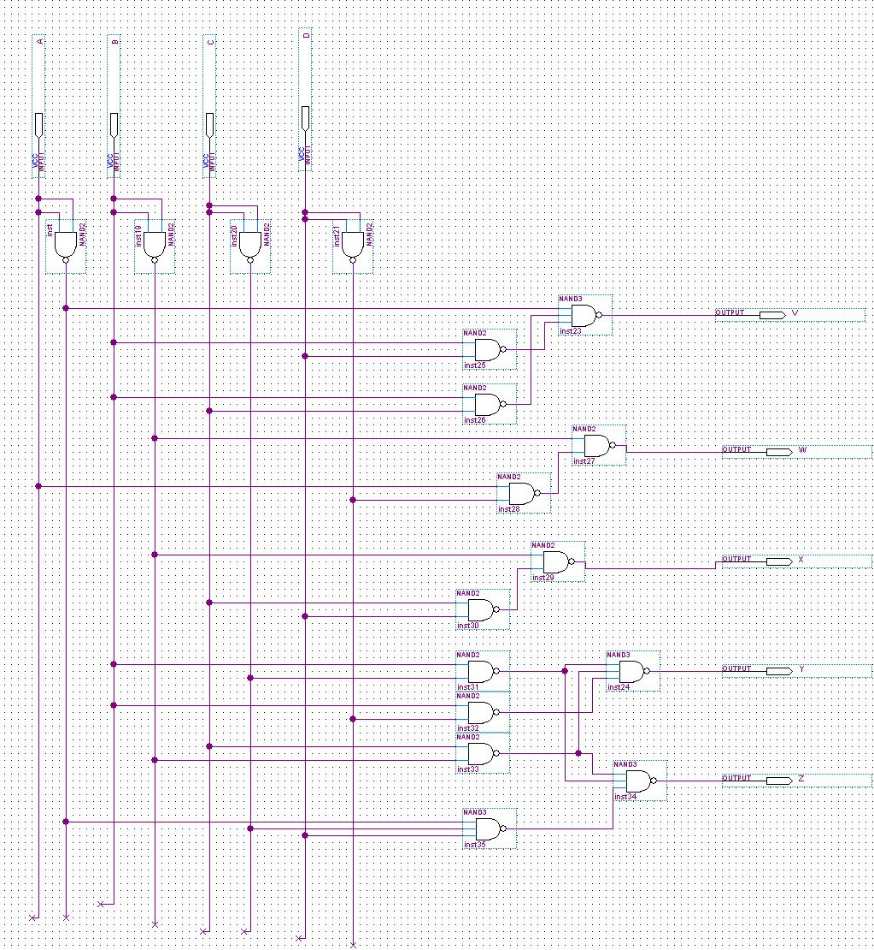

* 1. Implementamos o diagrama no *Quartus II*.
  2. Os resultados obtidos são apresentados nas seguintes figuras.

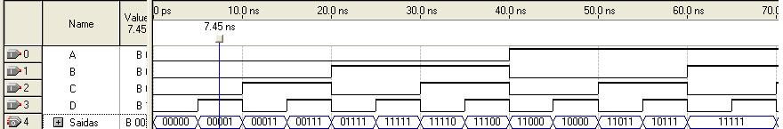

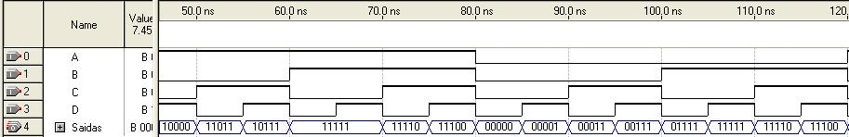

.

Análise De Dados:

Primeiramente, a partir da tabela com valores dos códigos, montamos tabelas da verdade envolvendo palavras BCD e valores do código para cada bit a ser convertido. Foram obtidas 5 funções, porque a nova palavra possui 5 bits.

Obtida a tabela, realizamos método de minimização das funções por meio do mapa de Karnaugh para funções incompletamente especificadas. Alcançado o sucesso, transcrevemos as funções resultantes minimizadas. A partir das funções minimizadas, desenhamos o diagrama lógico parcial utilizando portas 2-IN-NAND e 4-IN-NAND. Reunimos os 5 circuitos lógicos parciais em um só.

Finalmente implementamos o diagrama e como pode ser visto na figura acima, o resultado está de acordo com o teórico. Isto é, temos uma “mudança mínima”, pois de uma linha pra outra ou de um número para o seu adjacente, só um bit varia.

Para concluir, pudemos observar neste experimento que é possível promover a conversão de código binários através da implementação de circuitos combinacionais.

.Conclusão:

Concluiu-se que os circuitos conversores são bastante úteis na interface de dois sistemas digitais e sua implementação, seguindo o padrão de sintetização de circuitos combinacionais, é de simples execução.

Este experimento mostrou que a utilização de apenas portas NAND se faz necessário em circuitos conversores, pois é preciso um circuito mais rápido já que se trabalhará com sincronização de máquinas ou sistemas.